ТАТАРСТАН РЕСПУБЛИКАСЫ  Әлки муниципаль районы Югары Колчура авыл җирлеге Советы  Адресы: 422873, ТР, Әлки районы, Югары Колчура авылы, Март 8 урамы, 21 йорт  Тел/Факс 8 (84346) 78014 | 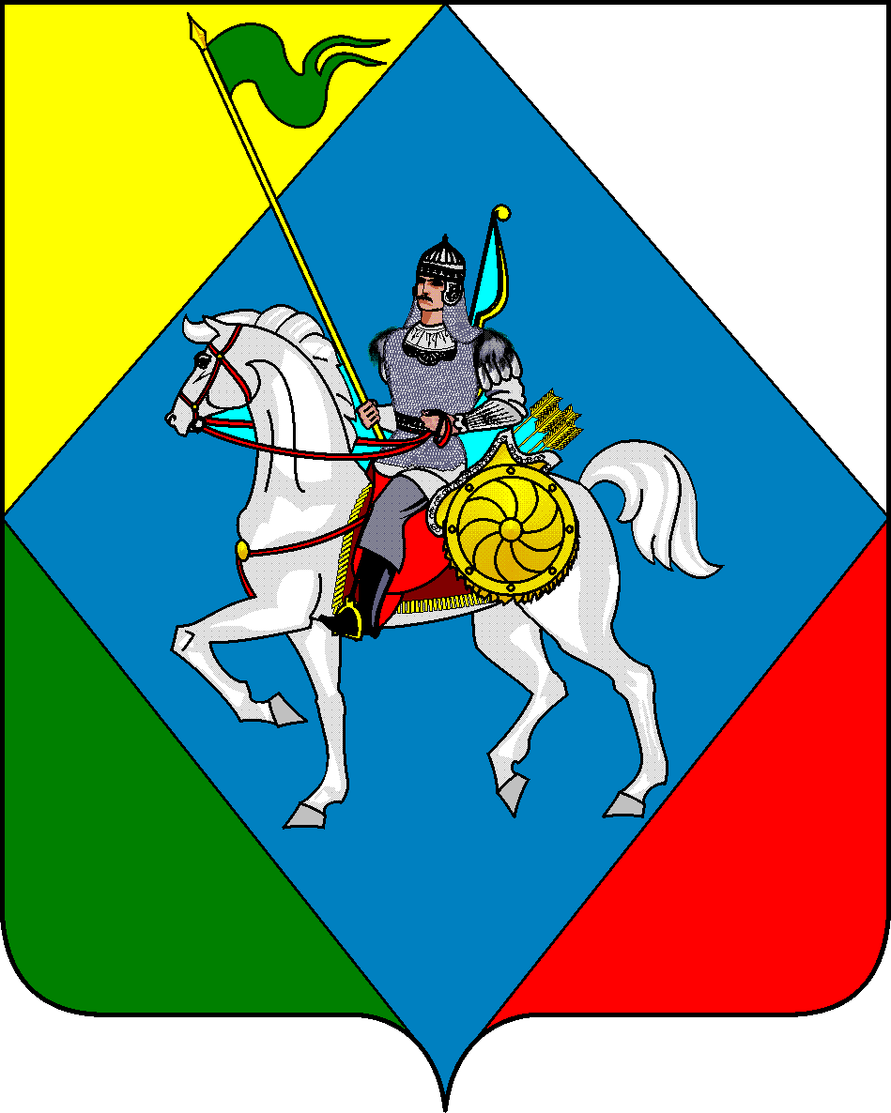 | РЕСПУБЛИКА ТАТАРСТАН  Совет Верхнеколчуринского сельского поселения Алькеевского муниципального района  422873, РТ, Алькеевский район, с. Верхнее Колчурино, ул.8 Марта, д.21  Тел/Факс 8 (84346) 78014
РЕШЕНИЕ с. Верхнее Колчурино КАРАР

«15» апреля 2025г. № 92

Об утверждении схемы одномандатных избирательных округов
для проведения выборовдепутатов Совета Верхнеколчуринского сельского поселения Алькеевского муниципального района
Республики Татарстан

В соответствии со статьей 18 Федерального закона от 12 июня 2002 года №67-ФЗ «Об основных гарантиях избирательных прав и права на участие в референдуме граждан Российской Федерации», статьями 25, 26 Избирательного кодекса Республики Татарстан от 07 мая 2007 года №21-ЗРТ, статьей 38 Устава муниципального образования «Верхнеколчуринское сельское поселение Алькеевского муниципального района Республики Татарстан», Совет Верхнеколчуринского сельского поселения Алькеевского муниципального района Республики Татарстан

РЕШИЛ:
1. Утвердить сроком на десять лет схему одномандатных избирательных округов для проведения выборов депутатов Совета Верхнеколчуринского сельского поселения Алькеевского муниципального района Республики Татарстан (прилагается).
2. Настоящее решение, включая схему одномандатных избирательных округов, вместе с ее графическим изображением, в срок не позднее 20 апреля 2025 года обнародовать посредством опубликования на Официальном портале правовой информации Республики Татарстан (pravo.tatarstan.ru), а также посредством размещения на официальном сайте Алькеевского муниципального района Республики Татарстан в информационно-телекоммуникационной сети «Интернет» (https://alkeevskiy.tatarstan.ru), на специальных информационных стендах, расположенных на территориях населенных пунктов Верхнеколчуринского поселения Алькеевского муниципального района Республики Татарстан, по следующим адресам:
с. Верхнее Колчурино, ул. 8 Марта, д.21 (административное здание);
д. Нижнее Колчурино, ул. Центральная, д.51 (здание СДК).
3. Решение вступает в силу после его опубликования.

Заместитель председателя
Совета Верхнеколчуринского сельского поселения
Алькеевского муниципального района М.А. Смирнова

Приложение 1
к решению Совета Верхнеколчуринского поселения
Алькеевского муниципального района
Республики Татарстан
от 15.04.2025 № 92

Схема одномандатных избирательных округов
для проведения выборов депутатов Совета Верхнеколчуринского сельского поселения Алькеевского муниципального района Республики Татарстан
№ п/п | Наименование избирательного округа | Границы округа | Количество избирателей
1 | Одномандатный избирательный округ № 1 | с. Верхнее Колчурино  ул. 8 Марта: № с 12/2 по 35 | 46
1 | Одномандатный избирательный округ № 1 | д. Катюшино  ул. Зеленая: № с 2 по 26 | 46
1 | Одномандатный избирательный округ № 1 | д. Юксул  ул. Дальняя: №1 | 46
2 | Одномандатный избирательный округ № 2 | с. Верхнее Колчурино  ул. 8 Марта: № с 1 по 8/2  ул. 1 Мая: № с 1 по 27 | 56
3 | Одномандатный избирательный округ № 3 | с. Верхнее Колчурино  ул. 1 Мая: № с 28 по 77 | 49
4 | Одномандатный избирательный округ № 4 | д. Нижнее Колчурино  ул. Полевая: № с 1 по 27 | 48
5 | Одномандатный избирательный округ № 5 | д. Нижнее Колчурино  ул. Полевая: № с 28 по 30  ул. Центральная: № с 1 по 10  ул. Пролетарская: № с 1 по 14 | 52
6 | Одномандатный избирательный округ № 6 | д. Нижнее Колчурино  ул. Центральная: № с 12 по 45  ул. Пролетарская: № с 15 по 28 | 49
7 | Одномандатный избирательный округ № 7 | д. Нижнее Колчурино  ул. Центральная: № с 46 по 73  ул. Пролетарская: № с 29 по 38 | 55

Приложение 2
к решению Совета Верхнеколчуринского поселения
Алькеевского муниципального района
Республики Татарстан
от 15.04.2025 № 92

Графическое изображение
Схема одномандатных избирательных округов
для проведения выборов депутатов Совета Верхнеколчуринского сельского поселения Алькеевского муниципального района Республики Татарстан

